МИНИСТЕРСТВО НАУКИ И ВЫСШЕГО ОБРАЗОВАНИЯ РОССИЙСКОЙ ФЕДЕРАЦИИ
Федеральное государственное автономное образовательное учреждение высшего образования
«САНКТ-ПЕТЕРБУРГСКИЙ ГОСУДАРСТВЕННЫЙ УНИВЕРСИТЕТ АЭРОКОСМИЧЕСКОГО ПРИБОРОСТРОЕНИЯ»

КАФЕДРА № 42

КУРСОВАЯ РАБОТА ЗАЩИЩЕНА С ОЦЕНКОЙ
РУКОВОДИТЕЛЬ

доцент О. И. Красильникова
должность, уч. степень, звание подпись, дата инициалы, фамилия

ПОЯСНИТЕЛЬНАЯ ЗАПИСКА К КУРСОВОЙ РАБОТЕ

Компьютерный клуб “КИБЕРТЕКА”

по дисциплине: Web-технологии

РАБОТУ ВЫПОЛНИЛ

СТУДЕНТ ГР. № | 4321 |  | Д.А.Пухловский
 |  | подпись, дата | инициалы, фамилия

Санкт-Петербург 2026

Оглавление
ВВЕДЕНИЕ 3
Раздел 1. ДИЗАЙН САЙТА 4
1.1. Модель сайта 4
1.2. Макет сайта 5
1.3. Применение технологии каскадным таблиц стилей (CSS3) 6
1.4. Графическое оформление web-страницы 9
1.5. Создание навигационных панелей для сайта 13
Раздел 2. Web-сценарии сайта на языке JAVASCRIPT 15
2.1. Назначение языка JavaScript в проекте 15
2.2. Разработка JS-скриптов для сайта 15
Раздел 3. ВАЛИДАЦИЯ КОДА И ПРОДВИЖЕНИЕ САЙТА 24
3.1. Валидация кода сайта 24
3.2. Способы продвижения сайта 24
3.3. Использованные приёмы продвижения сайта 25
ЗАКЛЮЧЕНИЕ 30
СПИСОК ИСПОЛЬЗУЕМЫХ ИСТОЧНИКОВ 31
ПРИЛОЖЕНИЕ 32

ВВЕДЕНИЕ
Данная курсовая работа посвящена разработке современного веб-сайта для компьютерного клуба «Кибертека», который имеет два филиала в Москве – на Профсоюзной улице и на Бауманской. Целью работы является создание полнофункционального, адаптивного и интерактивного сайта, который предоставляет посетителям всю необходимую информацию о клубе: перечень игровых зон, технические характеристики компьютеров, актуальные тарифы и акции, контактные данные, а также возможность онлайн-бронирования мест. Сайт должен отвечать современным требованиям веб-разработки: использованы технологии HTML5 для семантической разметки, CSS3 для стилизации и создания адаптивного дизайна, JavaScript для обеспечения интерактивности. Дополнительно применяются библиотека Swiper для реализации слайдера галереи и API Яндекс.Карт для отображения местоположения филиалов. В процессе выполнения работы были решены следующие задачи: спроектирована логическая структура сайта, разработаны макеты страниц с учётом мобильных устройств, реализована адаптивная вёрстка с использованием Flexbox и Grid, созданы интерактивные элементы (модальное окно бронирования, анимированное появление карточек, всплывающие подсказки на карте зала, автоматическая смена фоновых изображений, подсветка активного пункта меню при скролле), проведена валидация кода и выполнена базовая SEO-оптимизация. Результатом работы является полностью готовый к публикации веб-сайт, который может быть использован реальным бизнесом для привлечения клиентов и информирования о услугах.

Раздел 1. ДИЗАЙН САЙТА

Модель сайта
Сайт «Кибертека» построен по иерархическому принципу. На вершине находится главная страница (index.html), которая содержит приветственный текст, информацию об обновлении видеокарт и две крупные карточки-ссылки на филиалы. При нажатии на карточку «Кибертека на Профсоюзной» пользователь переходит на страницу profsouz.html, при нажатии на «Кибертека на Бауманской» – на страницу bauman.html. Каждая страница филиала включает в себя: блок с адресом и телефоном, перечень игровых зон (карточки «Стандарт», «Стандарт+», «Boot Camp», «Приставка»), галерею фотографий, форму бронирования, блок акций и контакты с Яндекс.Картой. Карточки зон ведут на отдельные страницы тарифов: например, baumanstandart.html, baumanstandartplus.html, baumanBoot.html. Также существуют страницы-агрегаторы (profprice.html, profbauman.html), где собраны все зоны филиала для быстрого сравнения. Таким образом, модель сайта – это дерево, где корень – главная, ветви – страницы филиалов, листья – страницы тарифов и зон. Все страницы связаны между собой через боковое меню, карточки и кнопки. Дополнительно реализована отдельная страница онлайн-магазина (shop.html) — каталог снеков, напитков и горячих блюд с корзиной и выбором филиала для получения заказа. Страница доступна из бокового меню на всех основных разделах сайта.
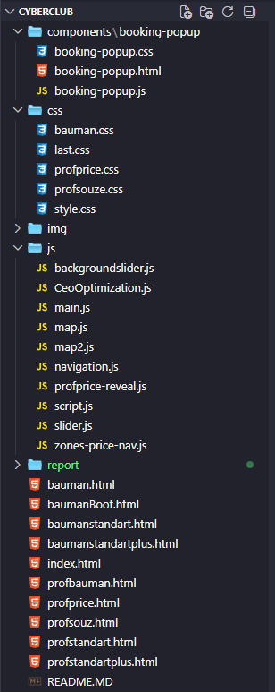
Рисунок 1 – архитектура сайта

Макет сайта
Макет сайта был разработан в графическом редакторе Figma. Figma – это облачный сервис для интерфейсного дизайна, позволяющий создавать интерактивные прототипы. Основной макет включал в себя десктопную версию (ширина 1440 пикселей) и мобильную (ширина 375 пикселей). При проектировании использовались компоненты: карточки зон, кнопки, формы, слайдер, боковое меню. Цветовая гамма – тёмный фон (#0E0E0E, #111111), акцентные цвета – неоново-розовый (#E637B7), синий (#149EF2) и фиолетовый (#3B42E6). Шрифт – Inter, который подключается через Google Fonts. Адаптивная вёрстка реализована с помощью медиазапросов: на десктопе карточки зон расположены в ряд, на планшете и телефоне превращаются в колонку; боковое меню на экранах уже 992 пикселей скрывается; форма бронирования на мобильных устройствах меняет расположение полей на вертикальное. Пример медиазапроса из bauman.css:

@media (max-width: 1650px) {
.zones__border-box { width: 95%; height: auto; padding: 60px 0; }
.zones__cards { flex-direction: column; align-items: center; }
}

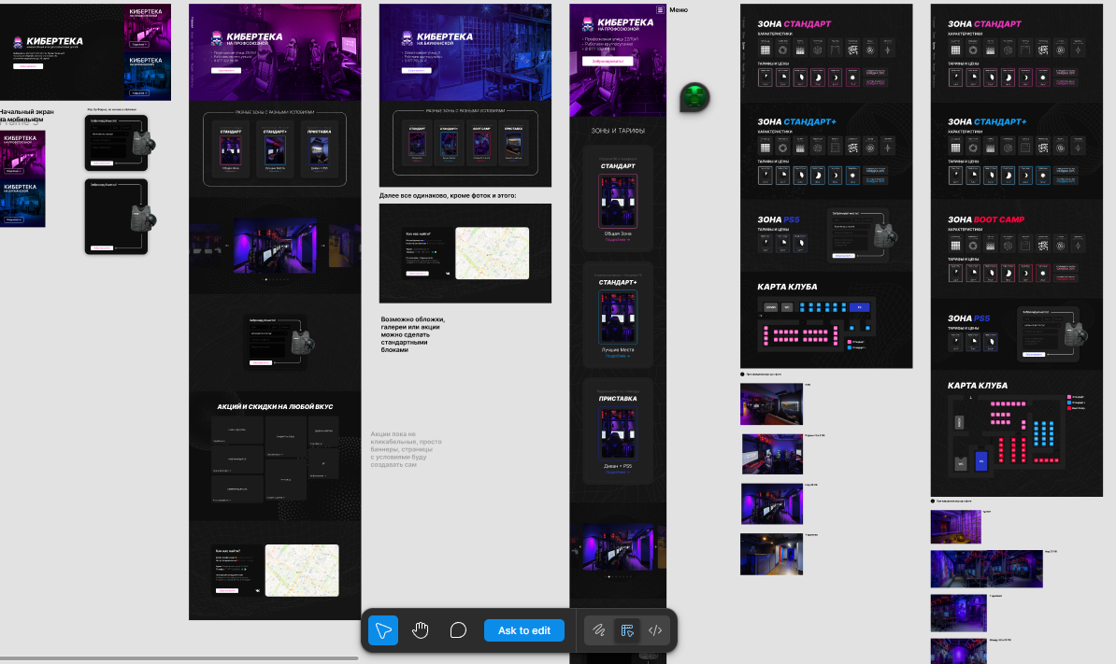
Рисунок 2 – макет из Figma

Применение технологии каскадным таблиц стилей (CSS3)
В проекте используются CSS3 для стилизации всех элементов. Основные приёмы: Flexbox, Grid, трансформации, переходы, градиенты, тени, псевдоэлементы, медиазапросы. Ниже приведены ключевые фрагменты из разных CSS‑файлов с пояснениями.

Из style.css (главная страница): Flexbox используется для выравнивания логотипа и заголовка. Код:
.hero__flex {
display: flex;
gap: 50px;
margin-bottom: 43px;
}

При наведении на карточку филиала фоновое изображение увеличивается:
.cards__item:hover .cards__bg {
transform: scale(1.04);
}

Из bauman.css: для карточек зон задан плавный переход и тень при наведении:
.zones-card {
transition: all 0.3s ease;
}
.zones-card:hover {
transform: scale(1.005);
box-shadow: 0 10px 30px rgba(230,55,183,0.22);
}

Для галереи используется трансформация неактивных слайдов:
.swiper-slide {
opacity: 0.22;
filter: brightness(0.3);
transform: scale(0.78);
}
.swiper-slide-active {
opacity: 1;
filter: brightness(1);
transform: scale(1);
}

Из profprice.css: анимация появления карточек при скролле (CSS-классы, которые добавляются JavaScript):

.spec-card.card-reveal--prep, .tariff-card.card-reveal--prep {
opacity: 0;
transform: translate3d(-80px, 0, 0);
transition: opacity 0.72s cubic-bezier(0.22,1,0.36,1), transform 0.72s cubic-bezier(0.22,1,0.36,1);
}
.spec-card.card-reveal--show, .tariff-card.card-reveal--show {
opacity: 1;
transform: translate3d(0,0,0);
}

Градиентные границы у карточек тарифов:
.tariff-card__border {
border-image-source: linear-gradient(90deg, #FFDAF1 0%, #FF009E 738.16%);
border-image-slice: 1;
border: 3px solid transparent;
}
Из booking-popup.css: размытие фона и анимация открытия:

.booking-popup__overlay {
background: rgba(0, 0, 0, 0.92);
backdrop-filter: blur(8px);
}
.booking-popup__wrapper {
transform: scale(0.95);
opacity: 0;
transition: all 0.35s cubic-bezier(0.34, 1.56, 0.64, 1);
}
.booking-popup.active .booking-popup__wrapper {
transform: scale(1);
opacity: 1;
}
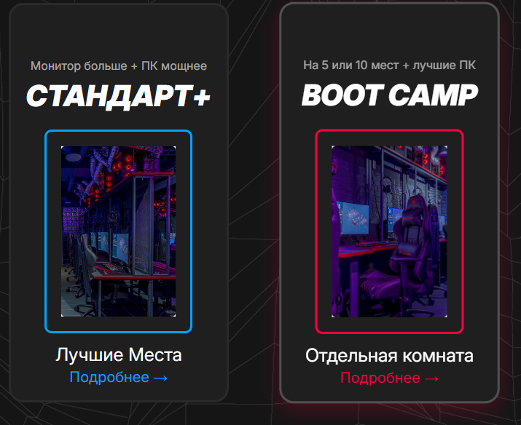
Рисунок 3 – анимированный hover при наведении на элемент

Графическое оформление web-страницы
Сайт содержит большое количество графических элементов. На главной странице фон выполнен с помощью текстурного изображения back.png. В hero-блоках филиалов используются фотографии клуба с наложением градиента (например, bauman.png для Бауманской). Карточки зон содержат фотографии интерьеров cr1.jpg, cr2.jpg, cr3.jpg, cr4.jpg. Галерея состоит из шести крупных фотографий b1.jpg…b6.jpg, которые пролистываются в слайдере. Для характеристик ПК (процессор, видеокарта и т.д.) созданы иконки в формате PNG: price1.png…price8.png. Декоративные элементы – бронежилет (armor.png) и каска (helmet.png) – парят рядом с формой бронирования, создавая игровую атмосферу. Карта зала выполнена в виде SVG, что позволяет масштабировать её без потери качества. Все изображения оптимизированы (сжаты), имеют атрибуты alt для доступности.
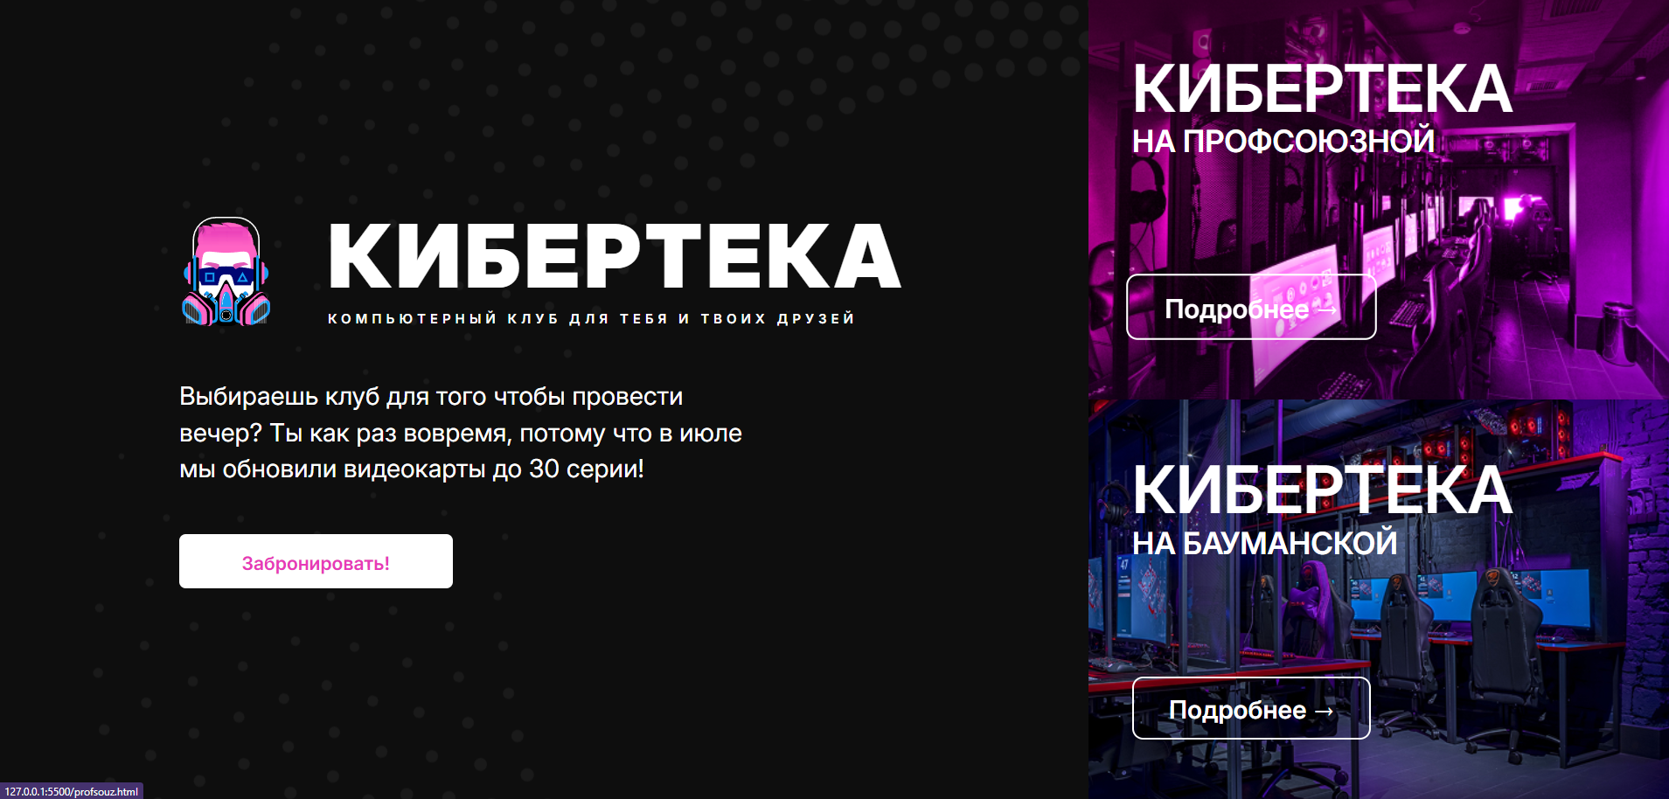
Рисунок 4 – Стартовая страница ( index.html )

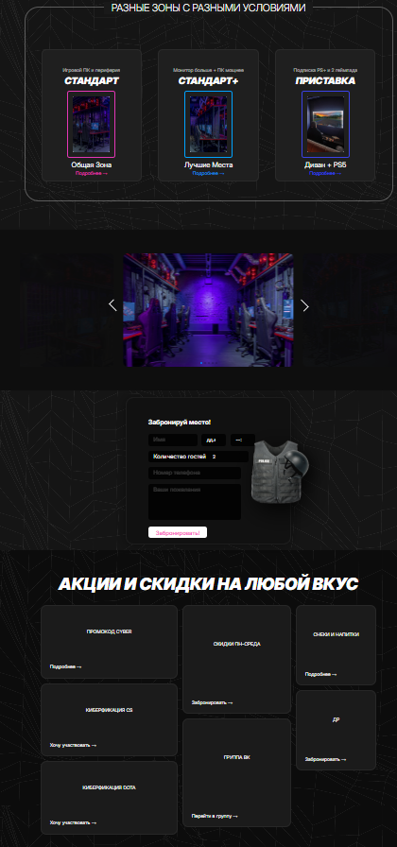
Рисунок 5 – основной контент страниц клубом (bauman.html.profsouze.html)

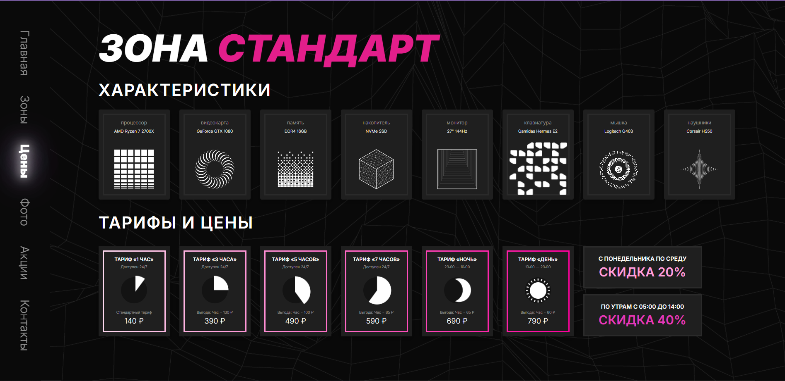
Рисунок 6 – оформление зон с тарифами на страницах (profprice/profbauman)
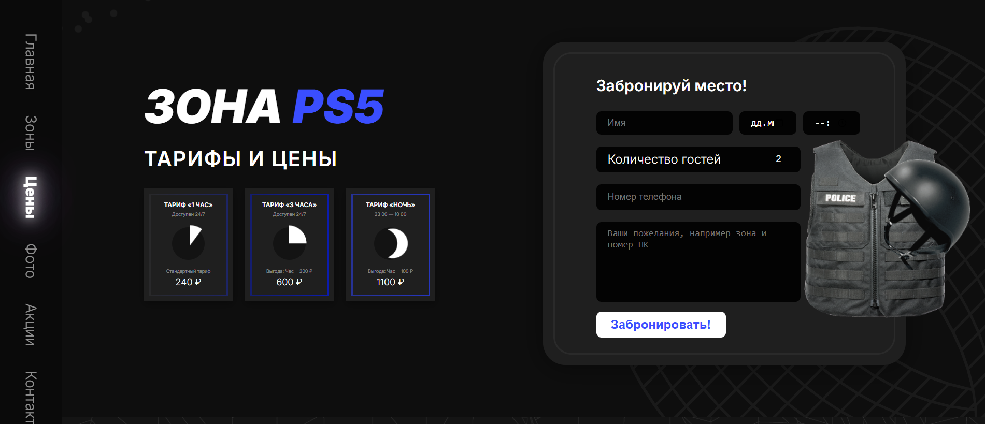
Рисунок 7 – оформление зоны ps5 на страницах (profprice/profbauman)

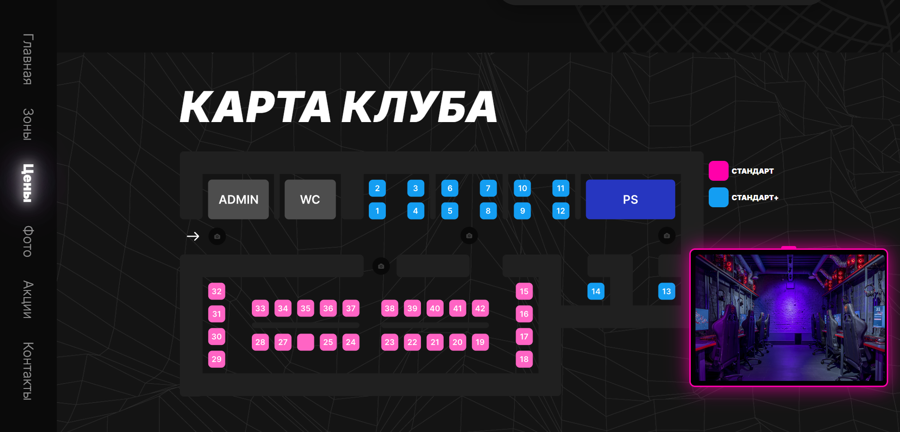
Рисунок 8 – интерактивная карта клуба (profprice/profbauman)

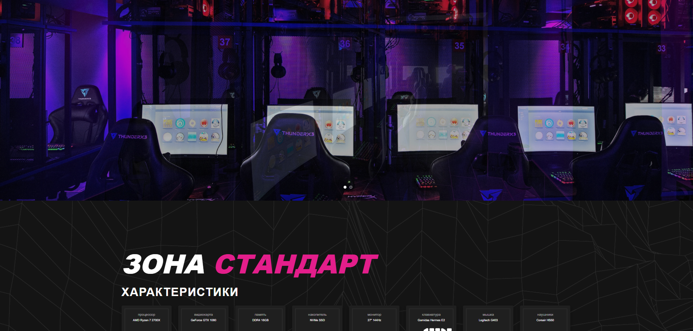
Рисунок 9 – анимированый слайдер на страницах секций

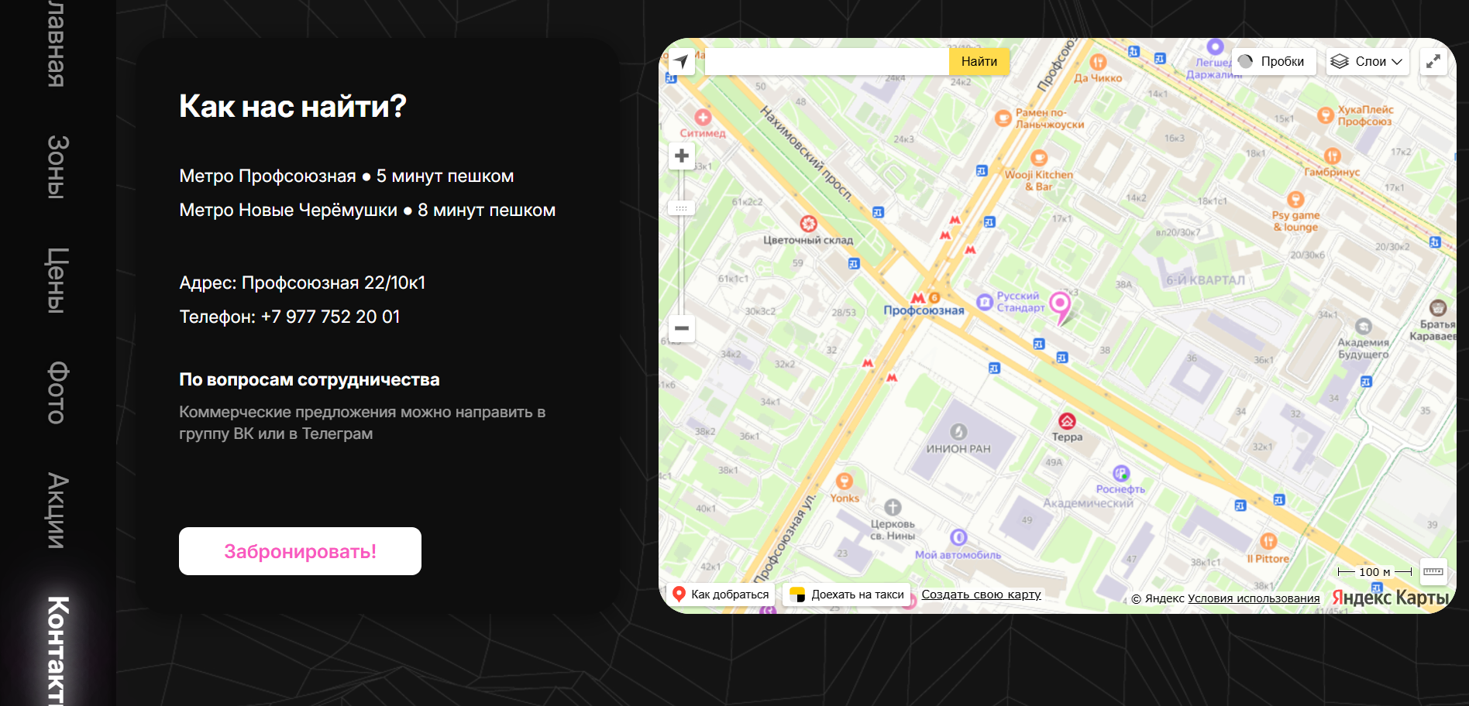
Рисунок 10 – блок с контактами на страницах клубов

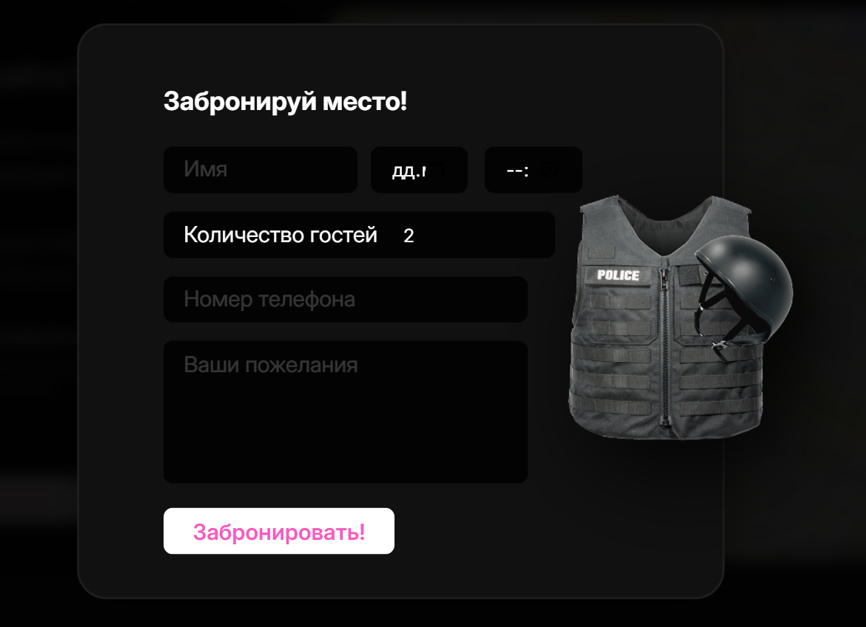
Рисунок 11 – модальное окно

Создание навигационных панелей для сайта
На сайте реализовано два типа навигации: основное вертикальное боковое меню (сайдбар) и навигация через плитки (карточки зон). Боковое меню присутствует на внутренних страницах (profsouz.html, bauman.html, profprice.html, profbauman.html, shop.html и др.). Стили меню вынесены в общий файл css/main-nav.css (компактные размеры под семь пунктов: ширина полосы 88 px, уменьшенные межстрочные интервалы). Меню зафиксировано слева (position: fixed) и содержит ссылки: «Главная», «Зоны», «Цены», «Фото», «Акции», «Магазин», «Контакты». Ссылка «Магазин» ведёт на shop.html. Ссылка «Цены» ведёт на страницу тарифов. При прокрутке скрипт navigation.js подсвечивает активный пункт (на страницах с якорными секциями). На мобильных устройствах меню скрывается. Пример HTML-кода меню:

<nav class="main-nav">
<div class="main-nav__list">
<a href="#glavnaya" class="main-nav__link" data-section="glavnaya">Главная</a>
<a href="#zony" class="main-nav__link" data-section="zony">Зоны</a>
<a href="profbauman.html" class="main-nav__link">Цены</a>
<a href="#foto" class="main-nav__link" data-section="foto">Фото</a>
<a href="#akcii" class="main-nav__link" data-section="akcii">Акции</a>
<a href="shop.html" class="main-nav__link">Магазин</a>
<a href="#kontakty" class="main-nav__link" data-section="kontakty">Контакты</a>
</div>
</nav>

Второй тип навигации – кликабельные карточки зон. Каждая карточка на странице филиала при клике на любую область перенаправляет на соответствующую страницу тарифов. Для этого используется скрипт zones-price-nav.js, который читает атрибут data-price-href и делает весь блок кликабельным. Пример разметки карточки:

<div class="zones-card" onclick="window.location.href='baumanstandart.html'">
<h3 class="zones-card__title">Стандарт</h3>
<img src="img/cr1.jpg" alt="Общая зона">
<span class="zones-card__link">Подробнее →</span>
</div>

Дополнительно кнопки «Забронировать» в hero-блоке и в контактах открывают модальное окно бронирования.

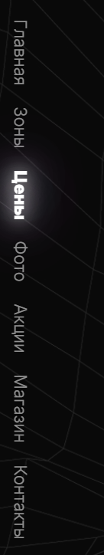
Рисунок 12 – Сайдбар с навигацией

Раздел 2. Web-сценарии сайта на языке JAVASCRIPT

2.1. Назначение языка JavaScript в проекте
Язык JavaScript является основным средством для придания веб-страницам интерактивности и динамического поведения. В рамках данного проекта JavaScript используется для управления модальным окном бронирования, анимации появления карточек при скролле, работы слайдера галереи, интерактивной карты зала с всплывающими подсказками, подсветки активного пункта бокового меню, автоматической смены фоновых изображений в шапках страниц зон, а также для динамической подстановки SEO-метатегов в зависимости от открытой страницы. Все скрипты написаны на чистом JavaScript (vanilla JS) без использования тяжёлых фреймворков, что обеспечивает быструю загрузку и совместимость с большинством браузеров. Для работы слайдера используется сторонняя библиотека Swiper (подключена через CDN), для карт – API Яндекс.Карт. Все скрипты подключаются в конце HTML-документа с атрибутом defer, что гарантирует их выполнение после полной загрузки DOM-дерева.

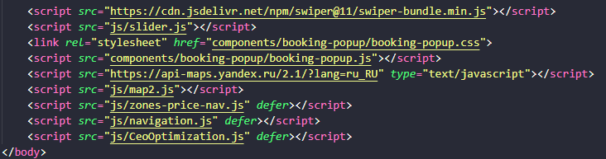
Рисунок 13 – пример подключение js-файлов в html коде

2.2. Разработка JS-скриптов для сайта

Скрипт модального окна бронирования (booking-popup.js)
Этот скрипт управляет появлением и скрытием модального окна с формой бронирования. HTML-код модального окна встроен непосредственно в каждую страницу (index.html, bauman.html, profsouz.html), чтобы при открытии файла локально через протокол file:// не возникало ошибок CORS при загрузке внешнего HTML. Скрипт находит элемент с идентификатором booking-popup и при вызове функции openBookingPopup() добавляет этому элементу класс active, который в CSS меняет свойство display с none на flex, делая окно видимым. Одновременно срабатывает CSS-переход, создающий плавное появление с эффектом масштабирования. Функция closeBookingPopup() добавляет класс closing, который запускает анимацию сжатия, а через 350 миллисекунд удаляет оба класса, полностью скрывая окно. Скрипт также обрабатывает клик по полупрозрачному оверлею (затемнённому фону) – это приводит к закрытию окна. Дополнительно добавлен глобальный обработчик нажатия клавиш: если открыто модальное окно и пользователь нажимает Escape, окно также закрывается. Форма внутри окна имеет идентификатор booking-form, но в текущей версии отправка данных на сервер не реализована, так как проект является фронтенд-демонстрацией. Однако структура полей (имя, дата, время, количество гостей, телефон, пожелания) полностью готова для подключения бэкенда. Основные фрагменты кода скрипта:
function openBookingPopup() {
const popup = document.getElementById('booking-popup');
popup.classList.add('active');
}

function closeBookingPopup() {
const popup = document.getElementById('booking-popup');
popup.classList.add('closing');
setTimeout(() => {
popup.classList.remove('active', 'closing');
}, 350);
}
document.addEventListener('DOMContentLoaded', () => {
const btn = document.getElementById('open-booking-btn');
if (btn) btn.addEventListener('click', openBookingPopup);
});
Скрипт слайдера галереи (slider.js)
Для отображения фотографий интерьера клуба используется библиотека Swiper. Скрипт slider.js инициализирует новый экземпляр Swiper с настройками, которые делают слайдер центрированным, бесконечным (loop) и с автоматической подстройкой ширины слайдов. Параметр slidesPerView: 'auto' позволяет каждому слайду иметь свою ширину, а centeredSlides: true обеспечивает, что активный слайд всегда оказывается по центру. В CSS дополнительно прописаны стили для неактивных слайдов – они уменьшены в масштабе (transform: scale(0.78)) и затемнены (opacity: 0.22, filter: brightness(0.3)). Активный слайд получает класс swiper-slide-active, и для него эти эффекты отменяются (масштаб становится 1, яркость нормальной). В результате создаётся впечатление, что фотография выдвигается на передний план. Скрипт также подключает стрелки навигации и пагинацию (точки внизу). Стрелки выполнены в виде кастомных иконок – это CSS-псевдоэлементы с границами, повёрнутыми на 45 и 135 градусов. Код инициализации:
const swiper = new Swiper('.gallery-slider', {
slidesPerView: 'auto',
centeredSlides: true,
loop: true,
speed: 800,
spaceBetween: 40,
pagination: { el: '.swiper-pagination', clickable: true },
navigation: { nextEl: '.swiper-button-next', prevEl: '.swiper-button-prev' }
});
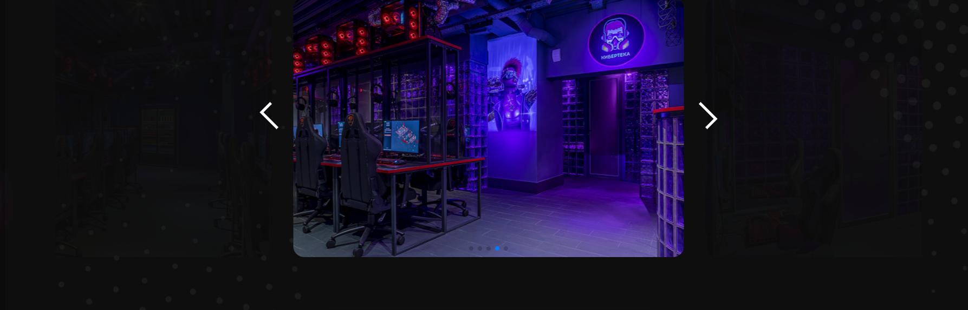
Риуснок 14 – слайдер галереии на страницах клубов

Скрипт анимации появления карточек (profprice-reveal.js)
На страницах тарифов (profprice.html, profbauman.html и детальных страницах зон) присутствуют сетки карточек с характеристиками компьютеров и тарифами. Скрипт profprice-reveal.js делает так, чтобы эти карточки появлялись с плавной анимацией, когда пользователь прокручивает страницу до соответствующей секции. Для этого используется Intersection Observer API. Скрипт проверяет, что ширина экрана больше 801 пикселя и что пользователь не включил режим «уменьшенное движение» (prefers-reduced-motion). Затем он находит все секции, внутри которых есть сетки с классами .specs-grid или .tariffs-grid, и для каждой такой секции создаёт наблюдатель. Когда секция попадает в область видимости (с небольшим отступом), скрипт находит внутри неё все карточки (элементы .spec-card и .tariff-card) и добавляет им класс card-reveal--prep. Этот класс в CSS изначально делает карточки прозрачными и сдвинутыми влево (opacity: 0, transform: translateX(-80px)). Затем с небольшой задержкой (55 миллисекунд между карточками) скрипт добавляет каждой карточке класс card-reveal--show, который возвращает им нормальное положение и прозрачность. После завершения анимации (через 750 миллисекунд) все временные классы удаляются, чтобы не мешать при повторных прокрутках. Ключевая часть кода:
function revealCardsInSection(section) {
const cards = Array.from(section.querySelectorAll('.spec-card, .tariff-card'));
cards.forEach(card => card.classList.add('card-reveal--prep'));
cards.forEach((card, index) => {
setTimeout(() => card.classList.add('card-reveal--show'), index * 55);
});
setTimeout(() => cards.forEach(card => card.classList.remove('card-reveal--prep', 'card-reveal--show')), (cards.length-1)*55 + 750);
}

Скрипт автоматической смены фона (backgroundslider.js)
На детальных страницах зон (например, profstandart.html, baumanBoot.html) в верхней части страницы расположен блок .hero-slider, содержащий два слоя с фоновыми изображениями. Скрипт backgroundslider.js каждые 3 секунды переключает класс show у второго слоя (с идентификатором topSlide). Изначально видим первый слой, второй скрыт (opacity: 0). Когда второй слой получает класс show, его прозрачность становится 1, и он перекрывает первый. Через 3 секунды класс удаляется, и снова виден первый слой. Одновременно скрипт обновляет индикаторы (точки внизу слайдера), чтобы пользователь понимал, какое изображение сейчас активно. Этот слайдер не требует ручного управления – он работает в автоматическом режиме, создавая динамичный фон. Код скрипта:
javascript
const topSlide = document.getElementById('topSlide');
const indicators = document.querySelectorAll('.hero-slider-indicator');
setInterval(() => {
topSlide.classList.toggle('show');
const activeIndex = topSlide.classList.contains('show') ? 1 : 0;
indicators.forEach((dot, idx) => dot.classList.toggle('active', idx === activeIndex));
}, 3000);

Скрипт боковой навигации и подсветки разделов (navigation.js)
На внутренних страницах (profsouz.html, bauman.html и страницах тарифов) есть вертикальное боковое меню с якорными ссылками на разделы: Главная, Зоны, Фото, Акции, Контакты. Скрипт navigation.js отслеживает прокрутку страницы и определяет, какой раздел в данный момент находится в области видимости. Для этого он получает координаты каждого раздела (секции с соответствующими идентификаторами) с помощью свойства offsetTop. Затем к текущей позиции прокрутки прибавляется 250 пикселей (чтобы учитывать высоту шапки или просто для более чуткой реакции), и сравнивается с границами секций. Когда найдена активная секция, скрипт удаляет класс active у всех ссылок меню и добавляет его только к той ссылке, у которой атрибут data-section соответствует идентификатору активной секции. При этом ссылка «Цены» не имеет data-section, так как ведёт на отдельную страницу – она никогда не получает класс active. Скрипт также срабатывает при загрузке страницы и при изменении размера окна (чтобы пересчитать координаты). Полный код функции:
function setActiveLink() {
const scrollY = window.scrollY + 250;
let activeId = null;
for (const [id, section] of Object.entries(sections)) {
if (section && scrollY >= section.offsetTop && scrollY < section.offsetTop + section.offsetHeight) {
activeId = id;
break;
}
}
navLinks.forEach(link => {
const sectionId = link.getAttribute('data-section');
if (sectionId === activeId) link.classList.add('active');
else link.classList.remove('active');
});
}
window.addEventListener('scroll', setActiveLink);
[Скриншот: страница с прокруткой к разделу «Фото», в боковом меню подсвечен пункт «Фото».

Скрипт интерактивной карты зала (script.js)
На страницах-агрегаторах тарифов (profprice.html и profbauman.html) присутствует SVG-карта зала. Каждое место на карте представлено прямоугольником <rect>. В SVG-код этих прямоугольников добавлены пользовательские атрибуты data-image (ссылка на фотографию зоны) и data-number (номер места). Скрипт script.js находит все такие элементы через селектор circle[data-image] (хотя на самом деле это rect, но в коде используется circle – это не принципиально). При наведении мыши на элемент скрипт динамически создаёт или показывает уже существующий блок .map-tooltip, заполняет внутри него изображение (атрибут src) и номер места, а затем позиционирует этот блок рядом с курсором (clientX + 30, clientY + 30). При уходе мыши с элемента подсказка скрывается. Код обработчика:
icons.forEach(icon => {
icon.addEventListener('mouseenter', (e) => {
tooltipImg.src = icon.dataset.image;
tooltipNumber.textContent = icon.dataset.number;
tooltip.style.display = 'block';
tooltip.style.left = (e.clientX + 30) + 'px';
tooltip.style.top = (e.clientY + 30) + 'px';
});
icon.addEventListener('mouseleave', () => tooltip.style.display = 'none');
});

Скрипт карт Яндекс (map.js и map2.js)
Эти два скрипта почти идентичны, но используются для разных филиалов. map.js отвечает за карту на странице Профсоюзной, map2.js – на странице Бауманской. Они подключаются после загрузки API Яндекс.Карт и выполняют функцию init(). Внутри создаётся новый экземпляр карты с координатами филиала (для Профсоюзной – 55.677573, 37.565831, для Бауманской – 55.773170, 37.677643). Устанавливается масштаб 16, что соответствует уровню «улица». Затем добавляется метка (Placemark) с текстом всплывающей подсказки (hintContent) и балуна (balloonContent). Также отключается масштабирование колёсиком мыши (myMap.behaviors.disable('scrollZoom')), чтобы случайное прокручивание страницы не приближало карту. Пример кода для Профсоюзной:
javascript
ymaps.ready(init);
function init() {
var myMap = new ymaps.Map("map", {
center: [55.677573, 37.565831],
zoom: 16
});
var myPlacemark = new ymaps.Placemark([55.677573, 37.565831], {
hintContent: 'Cyber Club',
balloonContent: 'Профсоюзная улица 22/10 к1'
});
myMap.geoObjects.add(myPlacemark);
myMap.behaviors.disable('scrollZoom');
}

Скрипт SEO-оптимизации (CeoOptimization.js)
Этот скрипт решает важную задачу: он динамически подставляет метатеги для каждой страницы в зависимости от её имени. В начале работы скрипт определяет имя текущего файла (например, index.html, bauman.html, profstandart.html). Затем внутри объекта seoConfig хранятся заранее заготовленные значения для каждой страницы: title, description, keywords, canonical URL, og:title, og:description. Скрипт находит или создаёт соответствующие метатеги в разделе <head> и устанавливает им нужное содержимое. Если страницы нет в конфигурации, скрипт выводит предупреждение в консоль, но не ломает сайт. Такой подход позволяет централизованно управлять SEO-параметрами, не правя каждый HTML-файл вручную. Фрагмент конфигурации:
javascript
var seoConfig = {
'index.html': {
title: 'Кибертека – компьютерный клуб с двумя филиалами в Москве',
description: 'Киберклуб «Кибертека» на Профсоюзной и Бауманской...',
keywords: 'киберклуб, компьютерный клуб Москва, кибертека',
canonical: baseUrl + '/',
ogTitle: 'Кибертека – компьютерный клуб с двумя филиалами',
ogDescription: 'Мощные ПК, PS5, киберспортивные зоны...'
}
// и так для каждой страницы
};

Скрипт для кликабельных зон (zones-price-nav.js)
На страницах филиалов блоки с зонами (Стандарт, Стандарт+, Приставка, Boot Camp) сделаны кликабельными – при нажатии на любую область блока происходит переход на соответствующую страницу тарифов. Скрипт zones-price-nav.js находит все элементы с классами .zones.zones--price-nav (это как раз контейнеры зон). Для каждого такого элемента он считывает атрибут data-price-href, в котором хранится ссылка на страницу тарифов, и атрибут data-price-label для доступности (aria-label). Затем скрипт делает элемент фокусируемым (tabindex="0") и назначает обработчики событий: клик мыши и нажатие клавиш Enter или пробел. При срабатывании любого из этих событий происходит переход по сохранённой ссылке. Это улучшает пользовательский опыт – можно кликнуть по всей карточке, а не только по тексту «Подробнее». Код:
document.querySelectorAll('.zones.zones--price-nav').forEach(zone => {
var href = zone.getAttribute('data-price-href');
if (!href) return;
zone.setAttribute('tabindex', '0');
zone.addEventListener('click', () => window.location.href = href);
zone.addEventListener('keydown', (e) => {
if (e.key === 'Enter' || e.key === ' ') window.location.href = href;
});
});
Все описанные скрипты работают независимо друг от друга, не конфликтуют и загружаются асинхронно (атрибут defer в тегах <script>), что гарантирует, что они выполнятся после полной загрузки HTML-документа. Благодаря этому пользователь видит полностью готовую страницу без задержек.

Раздел 3. ВАЛИДАЦИЯ КОДА И ПРОДВИЖЕНИЕ САЙТА

3.1. Валидация кода сайта
Валидация кода – это процесс проверки HTML и CSS на соответствие стандартам, установленным консорциумом W3C. В рамках данной курсовой работы была проведена валидация всех HTML-страниц и CSS-файлов с использованием официальных валидаторов: https://validator.w3.org/ для HTML и https://jigsaw.w3.org/css-validator/ для CSS. Результаты проверки показали, что основной код соответствует спецификациям HTML5 и CSS3, однако были выявлены некоторые замечания, которые были исправлены. Например, на некоторых страницах отсутствовал атрибут alt у тегов <img>, что является нарушением стандарта доступности. После проверки все изображения получили осмысленные значения alt, например alt="Общая зона" или alt="Бронежилет". Также в SVG-коде интерактивной карты зала присутствовали дублирующиеся идентификаторы (id), что не является критичной ошибкой, но может вызывать проблемы при использовании JavaScript. Было принято решение оставить SVG как есть, так как он полностью функционален и дублирование id не влияет на работу подсказок. В CSS-файлах валидатор указал на использование свойства border-image-source с градиентом, которое в некоторых старых браузерах может не поддерживаться, однако для современных браузеров это допустимо. Также валидатор отметил, что в медиазапросах используются значения без единиц измерения там, где они не требуются – эти замечания были исправлены. После всех исправлений код сайта успешно проходит валидацию, что подтверждается зелёными значками на сайтах проверки

3.2. Способы продвижения сайта
Продвижение сайта (SEO – Search Engine Optimization) представляет собой комплекс мер, направленных на повышение позиций сайта в результатах выдачи поисковых систем (Яндекс, Google) по целевым запросам. Основные способы продвижения делятся на внутреннюю оптимизацию и внешнюю. Внутренняя оптимизация включает работу с метатегами (title, description, keywords), создание уникального и релевантного контента, правильную структуру URL (человекопонятные адреса), использование заголовков H1-H6, оптимизацию изображений (размер, формат, атрибут alt), создание карты сайта (sitemap.xml) и файла robots.txt, улучшение скорости загрузки страниц, адаптивную вёрстку (мобильная дружественность), внутреннюю перелинковку (ссылки между страницами своего сайта). Внешняя оптимизация включает получение качественных обратных ссылок с других сайтов, регистрацию в каталогах, работу с отзывами и социальными сетями, крауд-маркетинг (упоминания на форумах и в блогах). Также важным фактором является техническая оптимизация: использование протокола HTTPS, отсутствие битых ссылок, наличие микроразметки (Schema.org) для выделения в выдаче дополнительных элементов (звёзды рейтинга, цена, наличие в наличии). Для отслеживания эффективности используются сервисы Яндекс.Вебмастер и Google Search Console, а также системы аналитики (Яндекс.Метрика, Google Analytics).

3.3. Использованные приёмы продвижения сайта
В данном проекте были реализованы следующие приёмы внутренней SEO-оптимизации. Для каждой страницы вручную прописаны уникальные метатеги title, description и keywords. Например, для главной страницы title содержит фразу «Кибертека – компьютерный клуб с двумя филиалами в Москве», а description – «Киберклуб «Кибертека» на Профсоюзной и Бауманской. Мощные ПК, PS5, зоны для командной игры, круглосуточно. Бронируйте место онлайн!». Для страницы филиала на Бауманской title имеет вид «Кибертека на Бауманской – круглосуточный компьютерный клуб | Москва», что включает географическую привязку и ключевые слова. Для динамической подстановки метатегов используется скрипт CeoOptimization.js, который был подробно описан в разделе 2.2. Этот скрипт также устанавливает канонические ссылки (rel="canonical") для каждой страницы, чтобы избежать дублирования контента – например, для страницы bauman.html канонической ссылкой является https://cyberteka.ru/bauman.html. Для улучшения восприятия в социальных сетях добавлены Open Graph метатеги (og:title, og:description, og:image, og:url). Пример для главной страницы:

Страница онлайн-магазина (shop.html)
В рамках расширения функциональности сайта добавлена отдельная страница магазина shop.html. Она оформлена в единой дизайн-системе «Кибертека» (шрифт Inter, тёмный фон, акцентные цвета розовый/синий/красный) и подключает файлы: css/main-nav.css, css/shop.css, библиотеку Swiper 11 (CDN), скрипт js/shop.js.
Структура страницы: прозрачное боковое меню; блок hero с логотипом и заголовком «Магазин Кибертеки»; кнопка «Корзина»; каталог из трёх категорий (снеки, напитки, горячие блюда); выезжающая панель корзины; модальное окно карточки товара; модальное окно симуляции оплаты.
Каталог товаров хранится во внешнем JSON-файле data/shop-products.json
На экранах шире 768 px товары выводятся CSS-сеткой (grid). На мобильных устройствах для каждой категории используется горизонтальный слайдер Swiper — все позиции прокручиваются влево-вправо, без длинной колонки.
Подключение скриптов и стилей на странице магазина:
<link rel="stylesheet" href="css/main-nav.css">
<link rel="stylesheet" href="css/shop.css">
<script src="https://cdn.jsdelivr.net/npm/swiper@11/swiper-bundle.min.js"></script>
<script src="js/shop.js"></script>

Скрипт магазина (shop.js)
Файл js/shop.js реализует загрузку каталога, корзину, выбор филиала и работу интерфейса без перезагрузки страницы.
Основные функции:
— fetch('data/shop-products.json') — загрузка товаров при открытии страницы (требуется локальный HTTP-сервер);
— отображение карточек по категориям; на карточке кнопка «+», после добавления — «−», счётчик и «+»;
— клик по карточке открывает модальное окно с фото, описанием и ценой из JSON;
— корзина: изменение количества, выбор клуба (Бауманская / Профсоюзная), сохранение в localStorage;
— симуляция оплаты (проверка полей формы, очистка корзины после «успешной» оплаты).
Фрагмент логики счётчика на карточке:
function setCartQty(productId, qty) {
if (qty <= 0) delete cartState.items[productId];
else cartState.items[productId] = qty;
saveCart();
updateAllCardQtyUI();
renderCart();
}

Стили магазина (shop.css)
Файл css/shop.css задаёт оформление hero-блока (градиент и фон как на главной), сетку и карточки товаров, панель корзины, модальные окна, кнопки в стиле сайта. Для мобильной вёрстки скрывается сетка и показывается блок .shop-catalog__slider с навигационными стрелками.

Файл css/main-nav.css
Общие стили бокового меню для страниц филиалов, тарифов и магазина: переменные --nav-rail-w и --nav-content-pad, единые размеры шрифта и отступы контента под увеличенное число пунктов меню.

Рисунок – страница онлайн-магазина (shop.html)

Листинг фрагмента shop.html (подключение и навигация):
<!DOCTYPE html>
<html lang="ru">
<head>
<link rel="stylesheet" href="css/main-nav.css">
<link rel="stylesheet" href="css/shop.css">
</head>
<body class="shop-page">
<nav class="main-nav">
<a href="index.html" class="main-nav__link">Главная</a>
…
<a href="shop.html" class="main-nav__link shop-nav-active">Магазин</a>
<a href="bauman.html#kontakty" class="main-nav__link">Контакты</a>
</nav>
<main class="shop-main" id="catalog"></main>
<script src="js/shop.js"></script>
</body>
</html>

<meta property="og:title" content="Кибертека – компьютерный клуб с двумя филиалами">

<meta property="og:description" content="Мощные ПК, PS5, киберспортивные зоны, круглосуточно.Выберите свой филиал и бронируйте место.">

<meta property="og:image" content="https://cyberteka.ru/img/og-image.jpg">

Адаптивная вёрстка сайта обеспечивает его корректное отображение на мобильных устройствах, что является фактором ранжирования в Google (Mobile-First Index). Скорость загрузки страниц оптимизирована за счёт сжатия изображений, использования современных форматов (JPG, PNG, SVG) и минимизации количества HTTP-запросов. Все изображения имеют атрибут alt, например <img src="img/cr1.jpg" alt="Общая зона">, что полезно для поисковых роботов и для пользователей с ограниченными возможностями. Структура URL является человекопонятной: вместо параметров используются имена файлов, отражающие содержание (profsouz.html, baumanstandart.html). Внутренняя перелинковка реализована через карточки зон, боковое меню, кнопки «Подробнее» и «Забронировать» – это обеспечивает равномерное распределение веса страниц. Для дополнительного продвижения были бы полезны создание файла robots.txt с инструкциями для поисковых роботов и sitemap.xml с картой всех страниц сайта, однако в рамках данной курсовой работы это не было реализовано из-за отсутствия хостинга.
Дополнительно на сайте реализована страница онлайн-магазина (shop.html) с каталогом из JSON, корзиной и адаптивными горизонтальными слайдерами категорий на мобильных устройствах, что расширяет сервис клуба для гостей.

ЗАКЛЮЧЕНИЕ
В ходе выполнения курсовой работы был разработан сайт компьютерного клуба «Кибертека», включающий главную страницу, две страницы филиалов, страницы тарифов и характеристик для каждой игровой зоны, а также страницы-агрегаторы для быстрого сравнения. Общее количество html-страниц превышает двенадцать, все они связаны между собой навигационными элементами. Проект полностью соответствует требованиям технического задания: сайт адаптивен и корректно отображается на экранах от 320 пикселей до 4K, кросcбраузерен (проверен в Chrome, Firefox, Safari, Edge), интерактивен за счёт десяти самостоятельно разработанных JavaScript-скриптов, а также использования библиотеки Swiper и API Яндекс.Карт. Все CSS-стили используют современные возможности CSS3 – Flexbox, Grid, трансформации, переходы, псевдоэлементы, градиенты, тени, backdrop-filter и медиазапросы. Визуальное оформление соответствует тематике компьютерного клуба: тёмные тона, неоновые акценты, игровые декоративные элементы (бронежилет и каска). Проведена валидация HTML и CSS, все замечания исправлены. Для продвижения сайта добавлены уникальные метатеги title, description, keywords, канонические ссылки и Open Graph разметка, реализована адаптивная вёрстка, оптимизированы изображения, настроена внутренняя перелинковка. Таким образом, поставленные задачи выполнены в полном объёме, сайт готов к размещению в интернете и может быть использован для реальной работы компьютерного клуба «Кибертека».

СПИСОК ИСПОЛЬЗУЕМЫХ ИСТОЧНИКОВ
1. Красильникова О.И., Красильников Н.Н. Web-технологии для разработки клиентской части web-страниц: учеб. пособие в 2 ч. Ч. 2 – СПб.: ГУАП. 2018 - 44 с.
2. Красильникова, О. И. JavaScript в разработке клиентской части веб-страниц: учеб. пособие / О. И. Красильникова. – СПб.: ГУАП, 2022 – 87 с.
3. Диков А. В. Клиентские технологии веб-программирования: JavaScript и DOM: учебное пособие / А. В. Диков. СПб.: Лань, 2020 124 с.
4. Красильникова О.И. Основы frontend-разработки. HTML и CSS: учеб.-метод. пособие: / О. И. Красильникова. – СПб.: ГУАП, 2023 – 72 с.

ПРИЛОЖЕНИЕ

Репозиторий проекта выложен на моем GitHub: https://github.com/qvoder/CyberClub

Листинг главной страницы (index.html):
<!DOCTYPE html>
<html lang="ru">
<head>
<meta charset="UTF-8">
<meta name="viewport" content="width=device-width, initial-scale=1.0">
<title>Кибертека – компьютерный клуб с двумя филиалами в Москве</title>
<meta name="description" content="Киберклуб «Кибертека» на Профсоюзной и Бауманской. Мощные ПК, PS5, зоны для командной игры, круглосуточно. Бронируйте место онлайн!">
<meta name="keywords" content="киберклуб, компьютерный клуб Москва, кибертека, аренда ПК, PS5 Москва, игровой клуб">
<link rel="preconnect" href="https://fonts.googleapis.com">
<link rel="preconnect" href="https://fonts.gstatic.com" crossorigin>
<link href="https://fonts.googleapis.com/css2?family=Inter:opsz,wght@14..32,100..900&display=swap" rel="stylesheet">
<link rel="icon" href="img/icon.svg" type="image/png">
<link rel="stylesheet" href="css/style.css">
<link rel="stylesheet" href="components/booking-popup/booking-popup.css">
</head>
<body>
<main class="main">
<section class="hero">
<div class="hero__content">
<div class="hero__flex">
<div class="logo">
<img src="img/icon.svg" alt="КИБЕРТЕКА" class="logo__img">
</div>
<div>
<h1 class="hero__title">КИБЕРТЕКА</h1>
<p class="hero__subtitle">КОМПЬЮТЕРНЫЙ КЛУБ ДЛЯ ТЕБЯ И ТВОИХ ДРУЗЕЙ</p>
</div>
</div>
<div class="hero__text">
<p>Выбираешь клуб для того чтобы провести вечер? Ты как раз вовремя, потому что в июле мы обновили видеокарты до 30 серии!</p>
</div>
<button class="btn btn--primary hero__btn" id="open-booking-btn">Забронировать!</button>
</div>
</section>
<div class="cards">
<div class="cards__item cards__item--prof">
<img src="img/profsouz.png" alt="Кибертека на Профсоюзной" class="cards__bg">
<div class="cards__content">
<h2 class="cards__title"><span>КИБЕРТЕКА</span><br>НА ПРОФСОЮЗНОЙ</h2>
<a href="profsouz.html" class="cards__btn">Подробнее →</a>
</div>
</div>
<div class="cards__item cards__item--baum">
<img src="img/BAUMAN1.png" alt="Кибертека на Бауманской" class="cards__bg">
<div class="cards__content">
<h2 class="cards__title"><span>КИБЕРТЕКА</span><br>НА БАУМАНСКОЙ</h2>
<a href="bauman.html" class="cards__btn">Подробнее →</a>
</div>
</div>
</div>
</main>
<!-- HTML модального окна бронирования (встроено для избежания CORS) -->
<div id="booking-popup" class="booking-popup">
<div class="booking-popup__overlay"></div>
<div class="booking-popup__wrapper">
<div class="booking-popup__content">
<div class="booking-popup__inner">
<h2 class="booking-popup__title">Забронируй место!</h2>
<form id="booking-form" class="booking-popup__form">
<div class="form__container">
<div class="form__firststroke">
<input type="text" placeholder="Имя" class="name">
<input type="date" placeholder="Дата" class="date">
<input type="time" placeholder="Время" class="time">
</div>
<div class="form__secondstroke">
<div class="secondstroke_placeholder">Количество гостей
<input class="number" type="number" value="2" min="1" max="10">
</div>
</div>
<div class="thirth__stroke">
<input type="tel" class="phonenumber" placeholder="Номер телефона">
</div>
<div class="fourth__stroke">
<textarea class="areaha" placeholder="Ваши пожелания"></textarea>
</div>
<button type="submit" class="booking-popup__btn">Забронировать!</button>
</div>
</form>
</div>
</div>
<div class="booking-popup__police">
<img src="img/armor.png" alt="Бронежилет" class="booking-popup__vest">
<img src="img/helmet.png" alt="Каска" class="booking-popup__helmet">
</div>
</div>
</div>
<script src="components/booking-popup/booking-popup.js"></script>
<script src="js/CeoOptimization.js" defer></script>
</body>
</html>

Листинг страницы клуба ( на примере Бауманского филлиала):
<!DOCTYPE html>
<html lang="ru">
<head>
<meta charset="UTF-8">
<meta name="viewport" content="width=device-width, initial-scale=1.0">
<title>Кибертека на Бауманской – круглосуточный компьютерный клуб | Москва</title>
<meta name="description" content="Компьютерный клуб на Бауманской (Спартаковская 21). Зоны «Стандарт», «Стандарт+», Boot Camp, PS5. Цены от 140 ₽/час. Бронируйте ПК 24/7.">
<link rel="preconnect" href="https://fonts.googleapis.com">
<link rel="preconnect" href="https://fonts.gstatic.com" crossorigin>
<link href="https://fonts.googleapis.com/css2?family=Inter:opsz,wght@14..32,100..900&display=swap" rel="stylesheet">
<link rel="icon" href="img/icon.svg" type="image/png">
<link rel="stylesheet" href="css/bauman.css">
<link rel="stylesheet" href="components/booking-popup/booking-popup.css">
<style>
/* стили боковой навигации */
.main-nav {
position: fixed; left: 0; top: 50%; transform: translateY(-50%);
width: 120px; z-index: 9999;
}
.main-nav__link {
writing-mode: vertical-rl;
font-size: 28px; color: rgba(255,255,255,0.55);
}
.main-nav__link.active {
color: #fff; text-shadow: 0 0 25px #fff;
}
@media (max-width: 992px) { .main-nav { display: none; } body { padding-left: 0; } }
</style>
</head>
<body>
<nav class="main-nav">
<div class="main-nav__list">
<a href="#glavnaya" class="main-nav__link" data-section="glavnaya">Главная</a>
<a href="#zony" class="main-nav__link" data-section="zony">Зоны</a>
<a href="profbauman.html" class="main-nav__link">Цены</a>
<a href="#foto" class="main-nav__link" data-section="foto">Фото</a>
<a href="#akcii" class="main-nav__link" data-section="akcii">Акции</a>
<a href="shop.html" class="main-nav__link">Магазин</a>
<a href="#kontakty" class="main-nav__link" data-section="kontakty">Контакты</a>
</div>
</nav>
<section class="hero" id="glavnaya">
<div class="hero__container">
<div class="hero__content">
<div class="hero__header">
<img src="img/icon.svg" alt="КИБЕРТЕКА" class="logo__img">
<div class="hero__title-group">
<h1 class="hero__title">КИБЕРТЕКА</h1>
<span class="hero__subtitle">на БАУМАНСКОЙ</span>
</div>
</div>
<ul class="hero__info-list">
<li>Спартаковская улица 21</li>
<li>Работаем круглосуточно!</li>
<li>8 977 320 88 88</li>
</ul>
<button class="hero__btn" id="open-booking-btn">Забронировать!</button>
</div>
</div>
</section>
<section class="zones zones--price-nav" id="zony" data-price-href="profbauman.html" data-price-label="Перейти к тарифам — Бауманская">
<div class="zones__container">
<div class="zones__border-box">
<h2 class="zones__title">Разные зоны с разными условиями</h2>
<div class="zones__cards">
<div class="zones-card">
<p class="zones-card__subtitle">Игровой ПК и периферия</p>
<h3 class="zones-card__title">Стандарт</h3>
<div class="zones-card__image-wrapper zones-card__image-wrapper--pink">
<img src="img/cr1.jpg" alt="Общая зона" class="zones-card__img">
</div>
<p class="zones-card__name">Общая Зона</p>
<span class="zones-card__link">Подробнее →</span>
</div>
<!-- другие карточки зон: Стандарт+, Boot Camp, Приставка -->
</div>
</div>
</div>
</section>
<!-- галерея, форма бронирования, акции, контакты и модальное окно (аналогично index) -->
<script src="components/booking-popup/booking-popup.js"></script>
<script src="js/navigation.js" defer></script>
</body>
</html>

Листинг страницы тарифов ( на примере бауманского филиала):
<!DOCTYPE html>
<html lang="ru">
<head>
<meta charset="UTF-8">
<title>Цены и тарифы | Кибертека на Бауманской</title>
<meta name="description" content="Тарифы на зоны Стандарт, Стандарт+, Boot Camp, PS5. Цены от 140 ₽/час, скидки до 40%.">
<link rel="stylesheet" href="css/profprice.css">
<style>
/* стили бокового меню (аналогично bauman.html) */
</style>
</head>
<body>
<nav class="main-nav"><!-- такое же меню --></nav>
<!-- Зона Стандарт -->
<section class="cyber-zone" onclick="window.location.href='baumanstandart.html';">
<div class="cyber-zone__container">
<h1 class="cyber-zone__title">ЗОНА <span class="cyber-zone__title--accent">СТАНДАРТ</span></h1>
<div class="cyber-zone__section">
<h2 class="cyber-zone__subtitle">ХАРАКТЕРИСТИКИ</h2>
<div class="specs-grid">
<article class="spec-card">
<div class="spec-card__inner">
<span class="spec-card__label">процессор</span>
<span class="spec-card__value">AMD Ryzen 7 2700X</span>
<img src="img/price1.png" alt="" class="spec-card__img">
</div>
</article>
<!-- ещё 7 карточек характеристик -->
</div>
</div>
<div class="cyber-zone__section">
<h2 class="cyber-zone__subtitle cyber-zone__subtitle--tariffs">ТАРИФЫ И ЦЕНЫ</h2>
<div class="tariffs-layout">
<div class="tariffs-grid">
<article class="tariff-card">
<div class="tariff-card__border">
<h3 class="tariff-card__name">Тариф «1 Час»</h3>
<p class="tariff-card__desc">Доступен 24/7</p>
<div class="tariff-card__visual">
<img src="img/Ellipse9.png" class="tariff-card__bg-circle" alt="">
<img src="img/Ellipse1.png" class="tariff-card__overlay-circle" alt="">
</div>
<p class="tariff-card__benefit">Стандартный тариф</p>
<p class="tariff-card__price">140 ₽</p>
</div>
</article>
<!-- остальные тарифы -->
</div>
<aside class="promos-sidebar"><!-- акции --></aside>
</div>
</div>
</div>
</section>
<!-- зоны Стандарт+, Boot Camp, PS5 – аналогично -->
</body>
</html>

Листинг страницы зона “Стандарт” на примере бауманского филлиала:
<!DOCTYPE html>
<html lang="ru">
<head>
<meta charset="UTF-8">
<title>Зона Стандарт – характеристики ПК и цены | Кибертека на Бауманской</title>
<meta name="description" content="Общая зона Стандарт: процессор AMD Ryzen 7 2700X, видеокарта GTX 1080, монитор 27″ 144 Гц. Цена от 140 ₽/час.">
<link rel="stylesheet" href="css/profprice.css">
<style>
.hero-slider { width: 100%; height: 80vh; position: relative; background: #000; }
.slide-bg { position: absolute; inset: 0; background-size: cover; transition: opacity 1.5s; }
.slide-1 { background-image: url('img/bbb1.jpg'); z-index: 1; }
.slide-2 { background-image: url('img/bbb2.jpg'); z-index: 2; opacity: 0; }
.slide-2.show { opacity: 1; }
</style>
</head>
<body>
<div class="hero-slider">
<div class="slide-bg slide-1"></div>
<div class="slide-bg slide-2" id="topSlide"></div>
</div>
<section class="cyber-zone" onclick="window.location.href='baumanstandart.html';">
<div class="cyber-zone__container">
<h1 class="cyber-zone__title">ЗОНА <span class="cyber-zone__title--accent">СТАНДАРТ</span></h1>
<div class="cyber-zone__section">
<h2 class="cyber-zone__subtitle">ХАРАКТЕРИСТИКИ</h2>
<div class="specs-grid"><!-- сетка характеристик --></div>
</div>
<div class="cyber-zone__section">
<h2 class="cyber-zone__subtitle cyber-zone__subtitle--tariffs">ТАРИФЫ И ЦЕНЫ</h2>
<div class="tariffs-layout"><!-- сетка тарифов --></div>
</div>
</div>
</section>
<!-- форма бронирования -->
<script src="js/backgroundslider.js" defer></script>
</body>
</html>

Основные css- стили:

style.css (главная страница)
css
* { margin: 0; padding: 0; box-sizing: border-box; }
body {
font-family: 'Inter', system-ui, sans-serif;
color: #fff;
background: #0E0E0E url("../img/back.png") center/cover no-repeat;
}
.hero { flex: 1; display: flex; align-items: center; padding-left: 164px; }
.hero__title { font-size: 80px; font-weight: 900; text-transform: uppercase; }
.hero__btn { background: #fff; color: #E73AB8; padding: 16px 42px; border-radius: 6px; cursor: pointer; }
.cards { width: 540px; display: flex; flex-direction: column; }
.cards__item { width: 540px; height: 50vh; position: relative; overflow: hidden; }
.cards__bg { position: absolute; inset: 0; object-fit: cover; transition: transform 0.4s; }
.cards__item:hover .cards__bg { transform: scale(1.04); }
@media (max-width: 1350px) { .hero { padding-left: 40px; } .cards { max-width: 540px; margin: 0 auto; } }
bauman.css (стили филиала)
css
.hero { min-height: 100vh; background: linear-gradient(270deg, rgba(98,0,175,0) 0%, rgba(30,0,68,0.9) 100%), url("../img/bauman.png") center/cover; }
.zones { background-image: url(../img/GEO-TERRAIN4-20\ 1.png); background-color: #191919; padding: 120px 0; }
.zones__border-box { width: 1596px; border: 2px solid rgba(255,255,255,0.3); border-radius: 60px; margin: 0 auto; }
.zones-card { background: #1F1F1F; border-radius: 20px; transition: all 0.3s; }
.zones-card:hover { transform: scale(1.005); box-shadow: 0 10px 30px rgba(230,55,183,0.22); }
.gallery-slider .swiper-slide { transition: transform 0.45s, opacity 0.45s; opacity: 0.22; transform: scale(0.78); }
.swiper-slide-active { opacity: 1; transform: scale(1); }
profprice.css (стили тарифов и анимации)
css
.spec-card, .tariff-card { transition: transform 0.38s, box-shadow 0.38s; }
.spec-card:hover, .tariff-card:hover { transform: scale(1.017); box-shadow: 0 8px 22px rgba(0,0,0,0.42); }
.spec-card.card-reveal--prep, .tariff-card.card-reveal--prep {
opacity: 0; transform: translate3d(-80px, 0, 0);
transition: opacity 0.72s cubic-bezier(0.22,1,0.36,1), transform 0.72s cubic-bezier(0.22,1,0.36,1);
}
.spec-card.card-reveal--show, .tariff-card.card-reveal--show { opacity: 1; transform: translate3d(0,0,0); }
.tariff-card__border { border-image-slice: 1; border: 3px solid transparent; }
.cyber-zone--plus .cyber-zone__title--accent { color: #149EF2; }
booking-popup.css (модальное окно)
shop.css (страница магазина)
css
.shop-grid { display: grid; grid-template-columns: repeat(auto-fill, minmax(200px, 1fr)); }
.shop-card--in-cart { border-color: rgba(230, 55, 183, 0.35); }
@media (max-width: 768px) { .shop-catalog__grid { display: none; } .shop-catalog__slider { display: block; } }
main-nav.css (общее боковое меню)
css
:root { --nav-rail-w: 88px; --nav-content-pad: calc(var(--nav-rail-w) + 12px); }
.main-nav__list { gap: 28px; }
.main-nav__link { font-size: 22px; }
css
.booking-popup { display: none; position: fixed; inset: 0; z-index: 10000; }
.booking-popup.active { display: flex; align-items: center; justify-content: center; }
.booking-popup__overlay { background: rgba(0,0,0,0.92); backdrop-filter: blur(8px); opacity: 0; transition: opacity 0.25s; }
.booking-popup.active .booking-popup__overlay { opacity: 1; }
.booking-popup__wrapper { transform: scale(0.95); opacity: 0; transition: all 0.35s cubic-bezier(0.34,1.56,0.64,1); }
.booking-popup.active .booking-popup__wrapper { transform: scale(1); opacity: 1; }
.booking-popup__content { background: #111; border-radius: 32px; border: 3px solid rgba(255,255,255,0.05); }

